|  |  |
| --- | --- |
| Resultado de imagen de atletismo  ***Final python emresa oDoo***  La última y se ha acabado todo. | Descripción breve  Aplicación sobre una empresa deportiva para llevar su empresa donde pueden manejar a sus alumnos, los entrenamientos y sus competiciones.  Ruben Palomo Yuste |

***Índice.***

1. ***Diagrama de clases.***
2. ***Diagrama de casos de uso.***
3. ***Pruebas.***

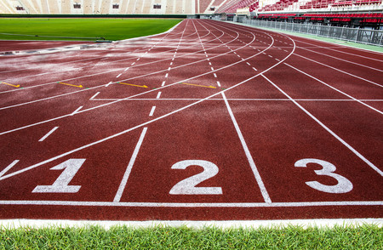

1. 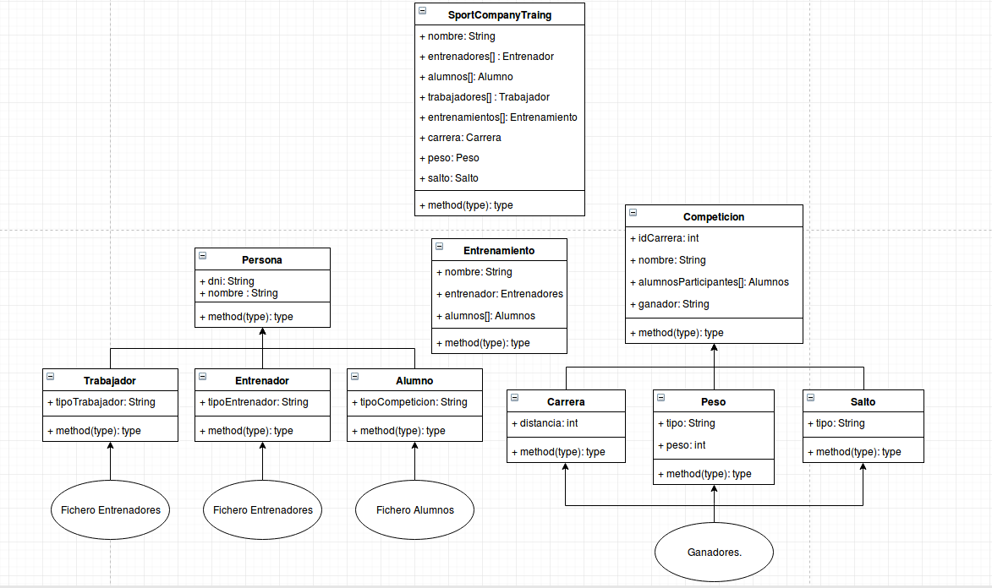***Diagrama de clases:***
2. ***Diagrama de casos de uso:***

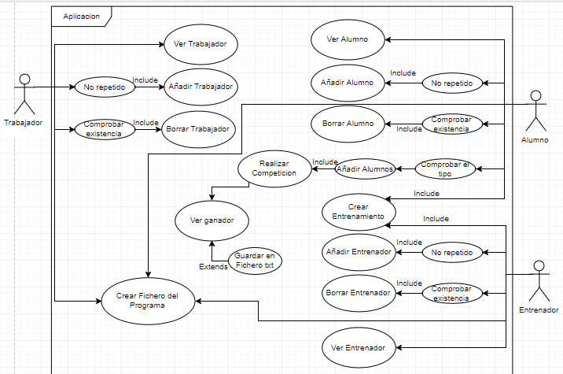

1. ***Pruebas del programa.***

* Error en menú de cargar datos.

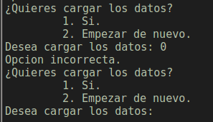

* Menú cargando los datos.

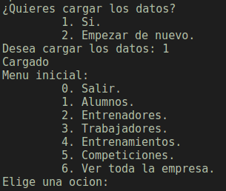

* Error en un menú inicial.

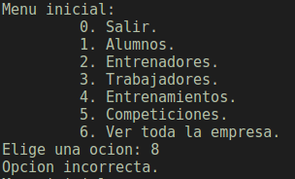

* Añadir un alumno correctamente.

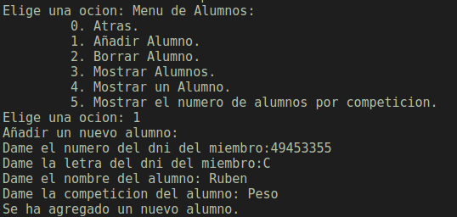

* Añadir un nuevo alumno erróneamente.

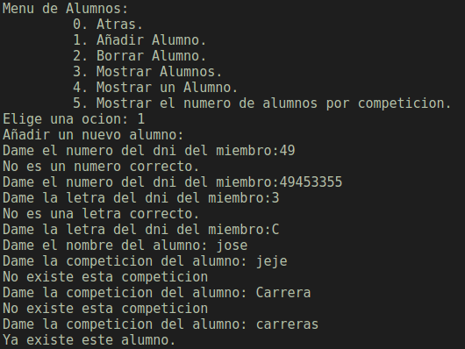

* Borrar un alumno erróneamente.

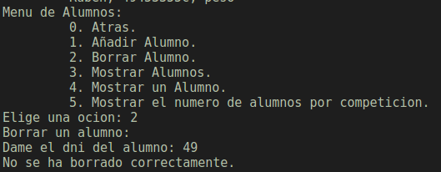

* Borrar un alumno correctamente.

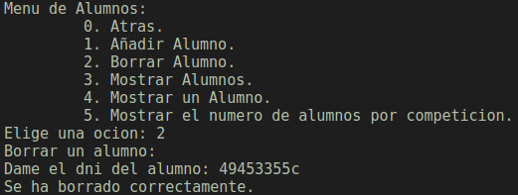

* Mostrar todos los alumnos.

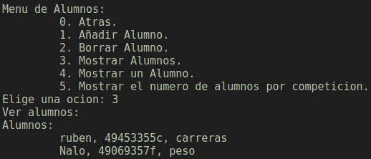

* Mostrar un alumno.

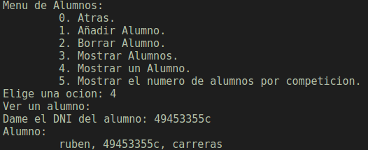

* Mostrar alumnos por competición.

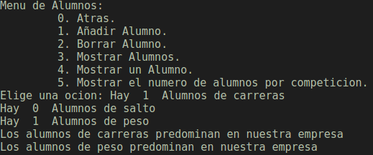

* Añadir entrenador correctamente.

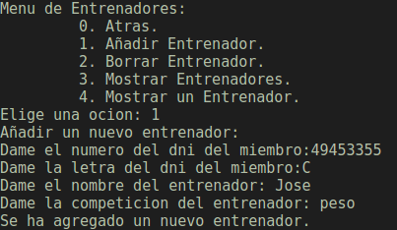

* Añadir entrenador erróneamente.
* Borrar entrenador erróneamente.
* Borrar entrenador correctamente.
* Mostrar todos los entrenadores.
* Mostrar un entrenador correctamente.
* Mostrar un entrenador erróneamente.
* Mostrar el número de entrenadores por competición.
* Añadir trabajador correctamente.
* Añadir trabajador erróneamente.
* Borrar trabajador erróneamente.
* Borrar trabajador correctamente.
* Mostrar todos los trabajadores.
* Mostrar un trabajador.
* Añadir un entrenamiento correctamente.
* Añadir un entrenamiento erróneamente.
* Borrar un entrenamiento erróneamente.
* Borrar un entrenamiento correctamente.
* Mostrar todos los entrenamientos.
* Mostrar un entrenamiento correctamente.
* Mostrar un entrenamiento erróneamente.
* Realizar una carrera correctamente.

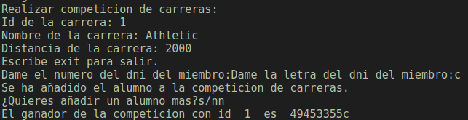

* Realizar una carrera erróneamente.
* Realizar una competición de peso correctamente.
* Realizar una competición de peso erróneamente.
* Realizar una competición de salto correctamente.
* Realizar una competición de salto erróneamente.
* Ver todo el historial de los ganadores.
* Ver el historial de un ganador.
* Realizar una carrera erróneamente.

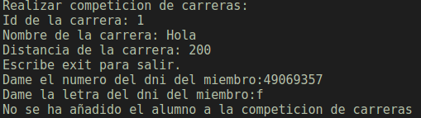

* Realizar una competición de peso correctamente.

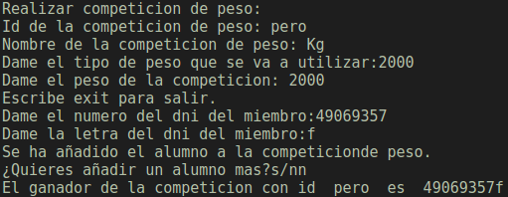

* Realizar una competición de peso erróneamente.
* 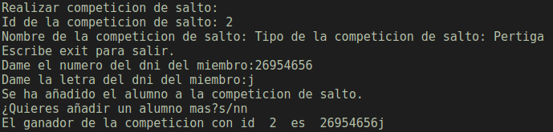Realizar una competición de salto correctamente.
* Realizar una competición de salto erróneamente.

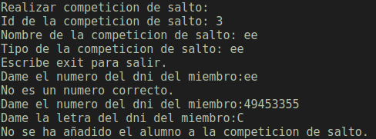

* Ver todo el historial de los ganadores.

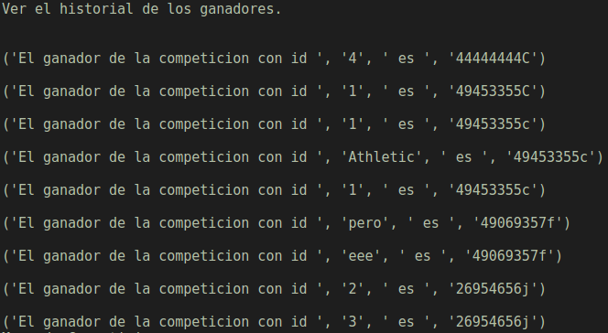

* Ver el historial de un ganador.

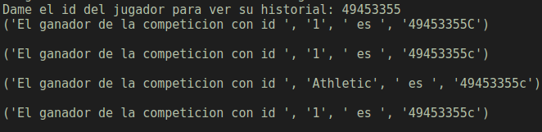

* Ver todo el programa

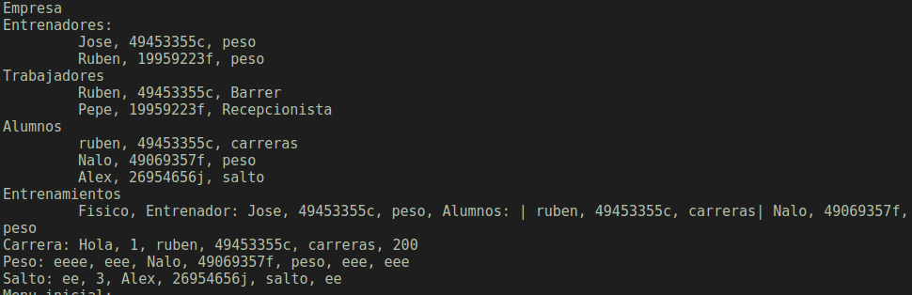

* Ver el enunciado



* Menú de salir erróneo.

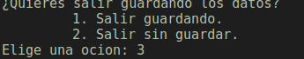

* Salir guardando.

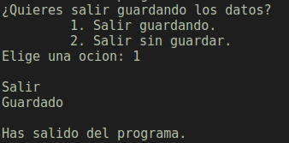

* Salir sin guardar.

